I opgaven her skal du afprøve og måle og beregne hvor meget energi en gokart med el-motor bruger i praksis. Skriv dine svar ind direkte under hvert spørgsmål.

Gennemgå og efterse gokarten efter lærens anvisninger og få den ”bane-synet” at den er klar til kørsel på den opstillede og indhegnede bane. Husk: KUN ÈN GOKART PÅ BANEN AF GANGEN og ingen kører uden hjelm. Hjælp hinanden med at overholde sikkerhedsreglerne læreren anviser!
- Sørg for at gokartens batteri er helt opladet. Sættes ladere til dagen før du/I skal køre for at være sikre på at den er helt opladet og så opladeren selv slår fra.

- Sæt gokarten på banen og kør i 15 minutter med skift af kører som anvist af læreren.
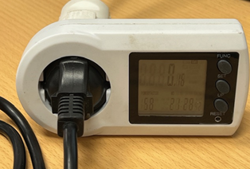
- Efter de 15 minutter standses karten og laderen forbindes MEN KUN til gokarten. Sæt IKKE batteriopladeren til stikkontakten endnu.

- Nulstil energimåleren og tilslut den til en stikkontakt og indstil energimåleren til at vise kWh

- Tilslut så batterialderen så opladning af gokartens batteri påbegyndes.

  - Opladningsprocessen vil tage flere timer så planlæg at opladning kan ske til næste dag.

- Aflæs på energimåleren hvor mange kWh der er brugt på at oplade gokartens batteri. Noter aflæsningen med 2 decimaler her: __________________kWh. Dette er den effekt som den elektriske gokart har brugt ved at køre i de 15 minutter.

- Bliver et batteri lettere når det er tomt for strøm og tungere når det oplades?

- Hvilke udledninger har der været fra gokartens energiforbrug?

  - Hint: Betyder det noget hvor energien til batteriopladeren fra stikkontakten er dannet?

